Инструкция по работе с Тематическим планом

Тематический план – это ваш календарно-тематические планы.
Примечание: если вы не заполните тематический план вы не сможете вставить тему в журнале и показать количество часов к данной теме.
1. Нажать на вкладку «Тематические планы» - «Планы»
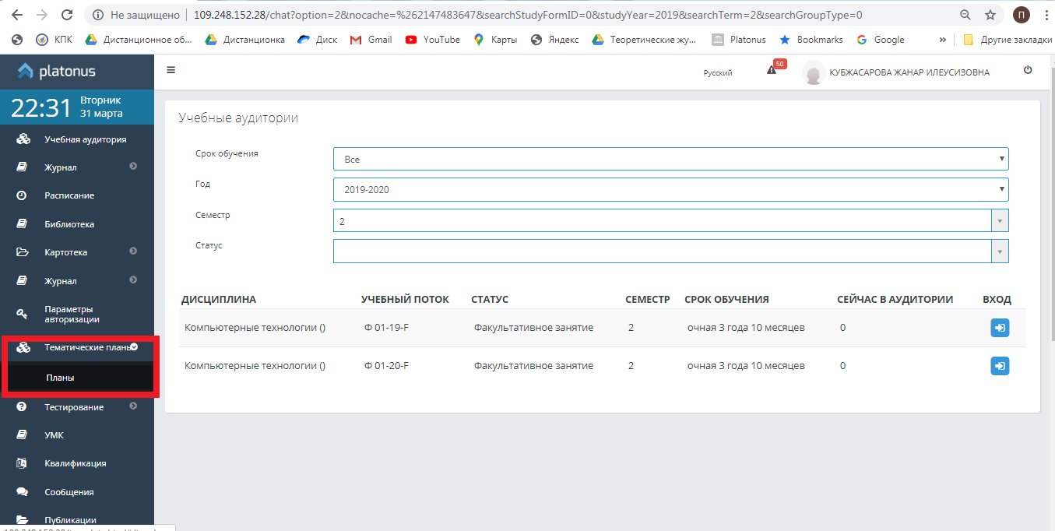
2. Нажать на кнопку «Добавить»
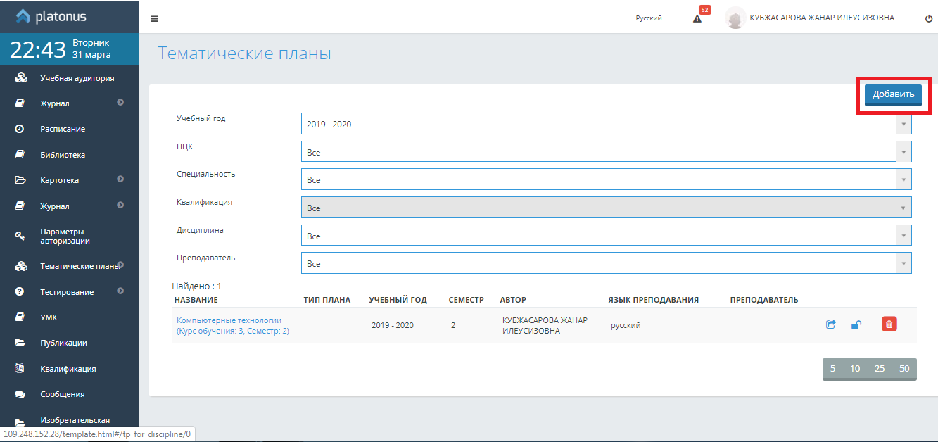
3. В появившемся окне «Тематический учебный план»
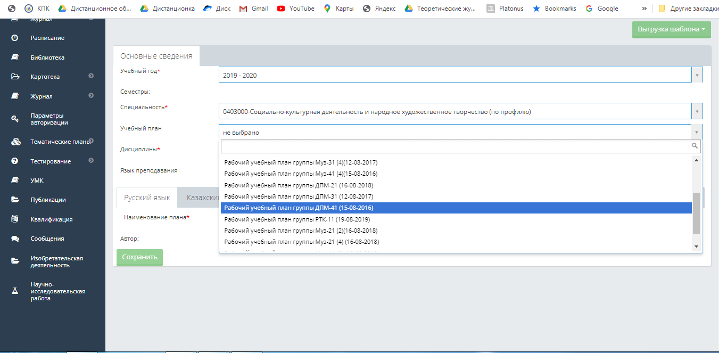
В поле Основные сведения заполнить все поля:
- учебный год*: 2019-2020
- семестры: 2
- специальность: выбрать свою специальность
- учебный план: выбрать свой учебный план этой группы
- дисциплина: выбрать свою дисциплину
- язык проведения: выбрать язык обучения (казахский/русский)
- проверить название дисциплины на 3-х язык, если необходимо исправить можно откорректировать текст.
- проверить свою фамилию и группу и нажать «Сохранить».
4. После нажатия сохранить, появиться новые вкладки «Разделы», «Темы», «Используемая литература».
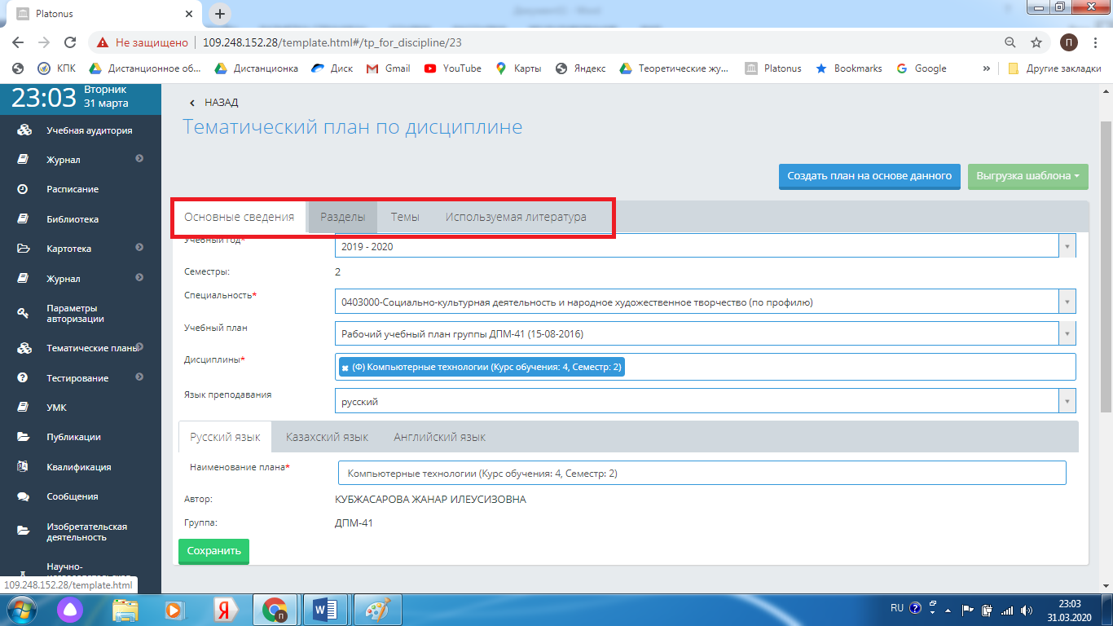
5. Нажать на кнопку «Раздела» и нажать на кнопку «Добавить», в появившемся окне «Раздел» ввести название вашего Раздела из календарно-тематического плана и нажать на кнопку «Сохранить». Все разделы ввести по КТП. Например:
6. Следующие нажать на кнопку «Темы» и нажать на кнопку «Добавить».
В появившемся окне вы должны ввести всю информацию по данной темы Содержание занятия через клавишу Tab вы можете перемещаться по полям.
- раздел: выбрать раздел темы.
- тема: ввести тему занятия по КТП.
- вид занятия: выбрать ваш вид занятия урок.
- если является лабораторной работой поставить галочку.
- и ввести 2 часа.
- межпредметную связь: выбрать предмет межпредметной связи.
- типы пособий: выбрать пособия которые вы используете на занятиях.
- виды пособий: выбрать ПК.
- учебно-наглядные пособия и ТСО: ввести текст.
- вид самостоятельной работы: выбрать виды самостоятельной работы.
- домашнее задание: ввести текст
- основная и дополнительная литература: ввести текст и нажать вкладку «Сохранить».
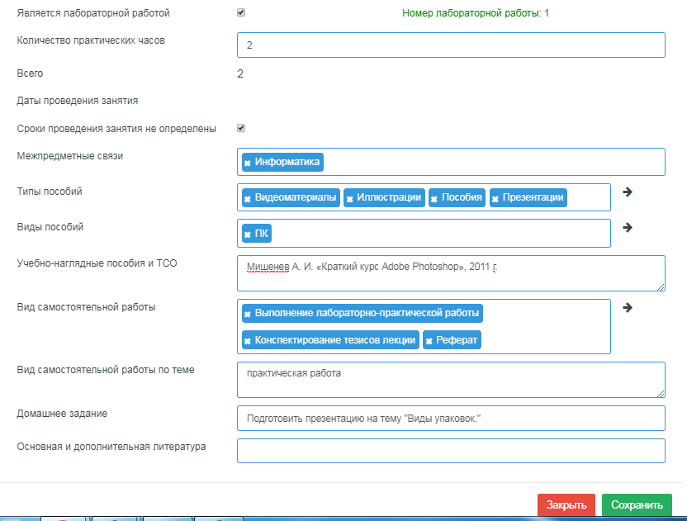
Заполнить все темы разделов.
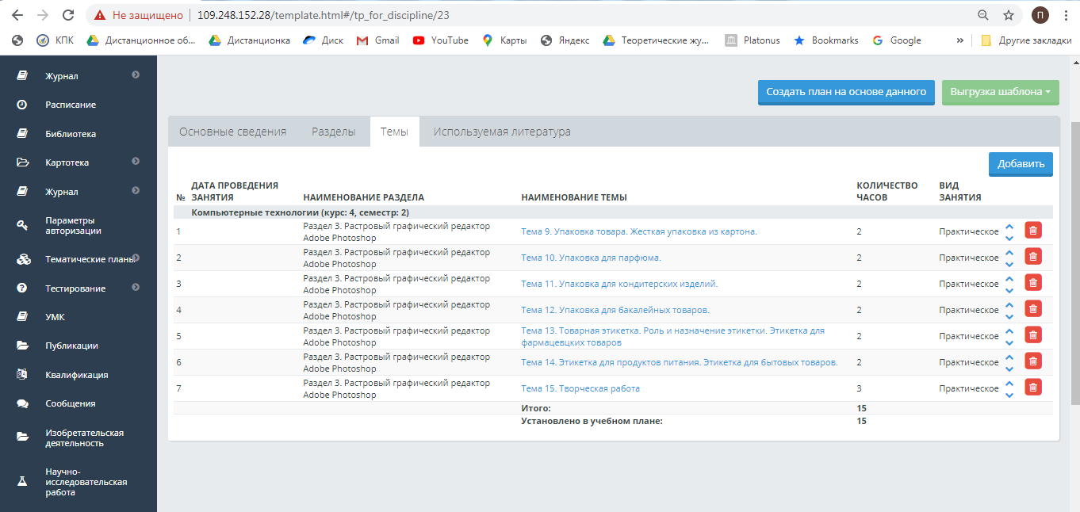

7. Во вкладе «Используемая литература» ввести литературу

